需求分析
- 效果
- 软件使用的流程
- 界面的功能

- 登录模块
管理员如果不经过登录的话，其它的界面一律不能访问
在数据库的设计方面应满足一下需求
必须有一个超级管理员，他可以管理其它的管理员（进行状态的修改 禁止某个管理员登录 还可以添加新的管理员 管理员的密码应该进行加密存储不应该明文显示）
如果成功成功就直接进入主界面（注意：不要有任何提示“登录成功”）
如果登录失败 应在原有的界面给予”用户名或密码错误”提示 颜色用红色标识，而且要保存用户名
如果在一天之内连续五次登录失败 该账户冻结一天（带有逻辑思维）

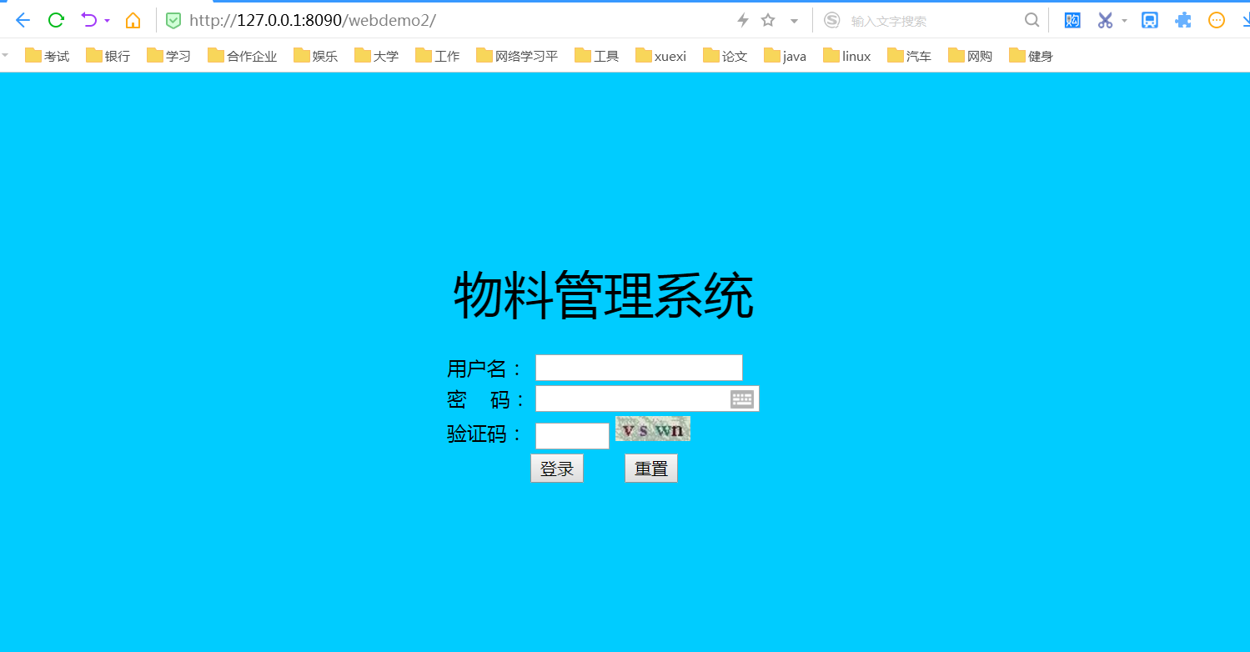

物料管理系统的主界面
- 如果是超级管理员登录的话 就会出现 “管理员管理” 其他账户登录 则不显示
- 主界面需要从数据库查询的内容有三个表，其中物料显示 是主要的(显示的顺序要进行排序 根据物料的创建时间来进行排序 最近的日期在前面显示)，大类 小类的类别也是从数据库中查询出来的，首先是查询大类，通过选择不同的大类下拉列表，小类发生相应的变化（此操作称为 二级 级联 使用jquery发送AJAX来完成 ，服务器返回JSON格式数据）
- 检索框根据输入的物料名称进行模糊检索
- 入库查询：就是把入库记录的表数据显示
- 出库查询：就是把出库记录的表数据显示
- 新物料入库:原本物料系统中没有的物料 要入库的话 需要先新增
- 导出所有数据：就是把当前的物料库存信息导出到一个exl文件,方便打印 或者给相关领导查看(可选)
- 数据分页显示，每页显示20条数据
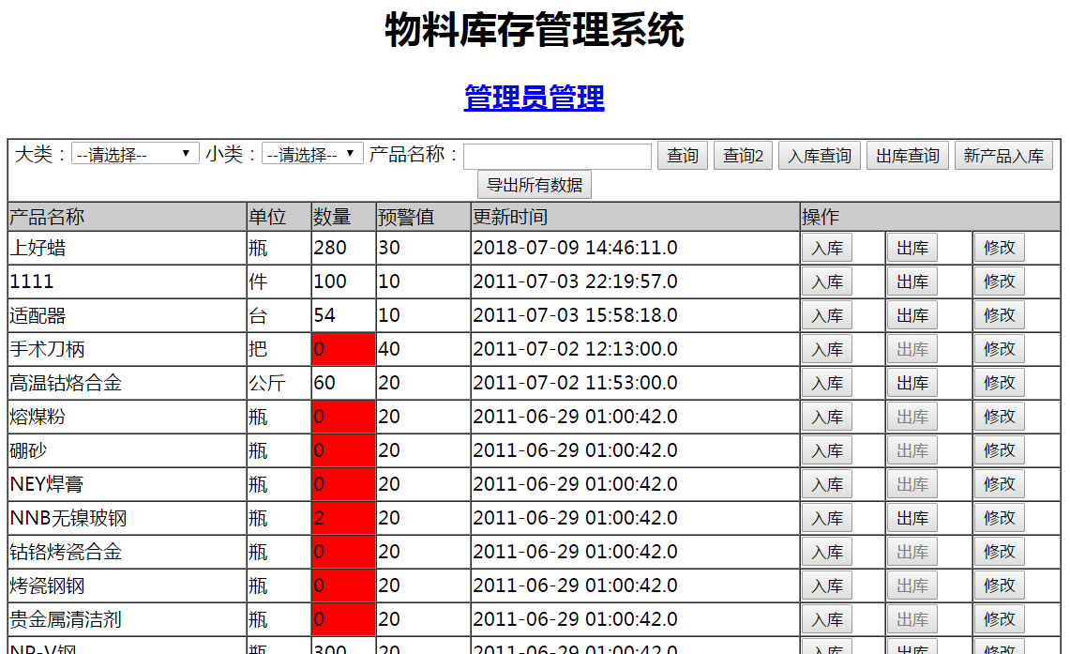

管理员管理模块(主要模块 用来管理登录的账户)：
- 只能是超级管理员才能使用的模块
- 列表中不能显示自己（或者显示自己 但是不能删除自己）
- 修改 只能修改密码
- 删除 只能 对状态修改（发送SQL语句是更新其状态）
- 还可以新增管理员

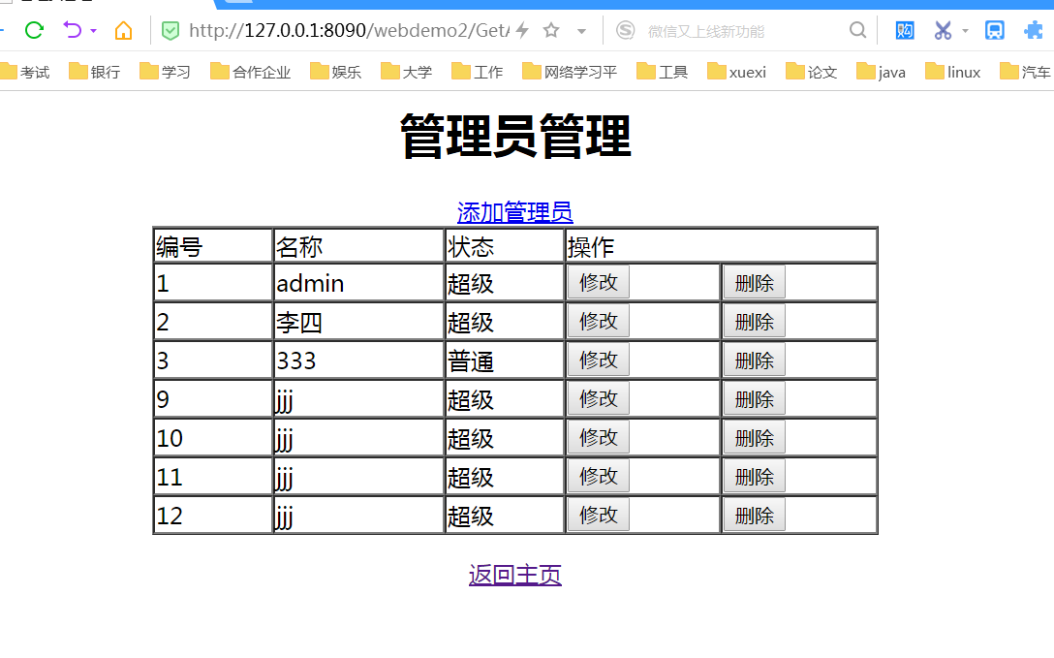

库存查询
管理员进行了 分类搜索 或者 模糊检索 到这个界面 (可以不分页 直接显示)
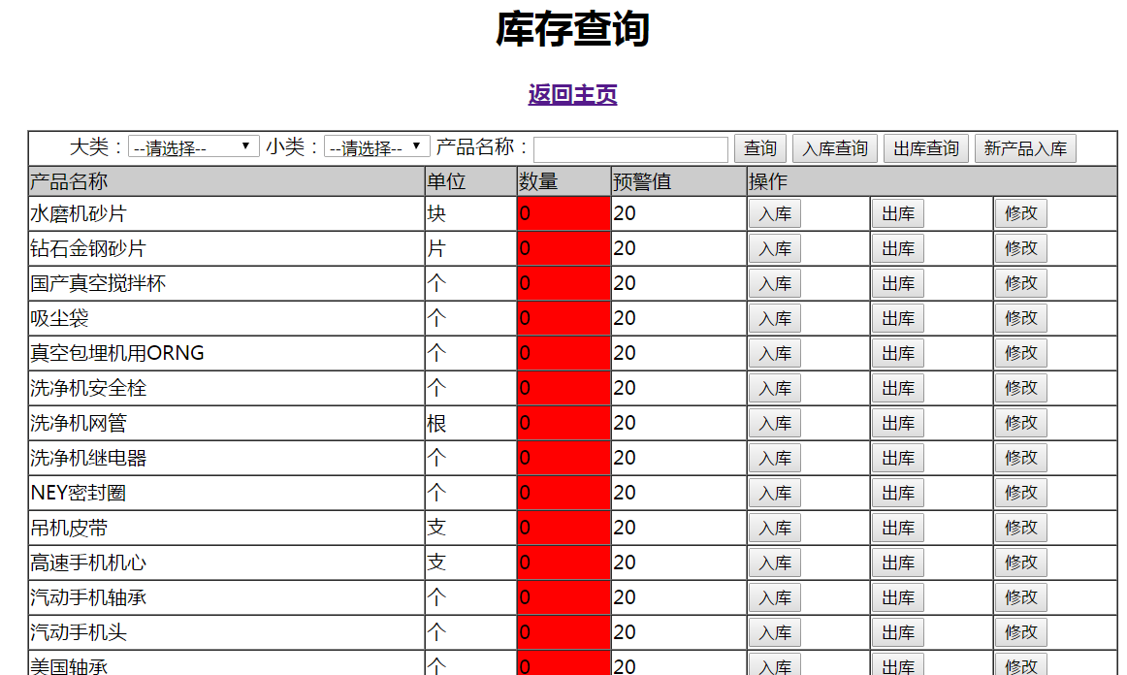

入库操作(新增库存)
注意点：数量的校验（只能是大于0的数字 整数）
供应商应该从数据库中获取查询
入库成功之后跳转到入库记录的界面（如下）
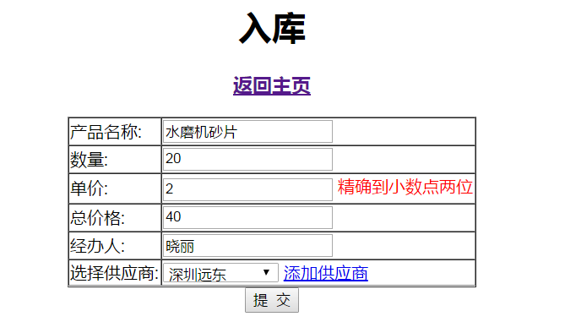

入库记录
可以根据产品名称检索 产品的入库记录
根据时间 经办人 供应商 来检索
检索成功之后进入 入库检索界面
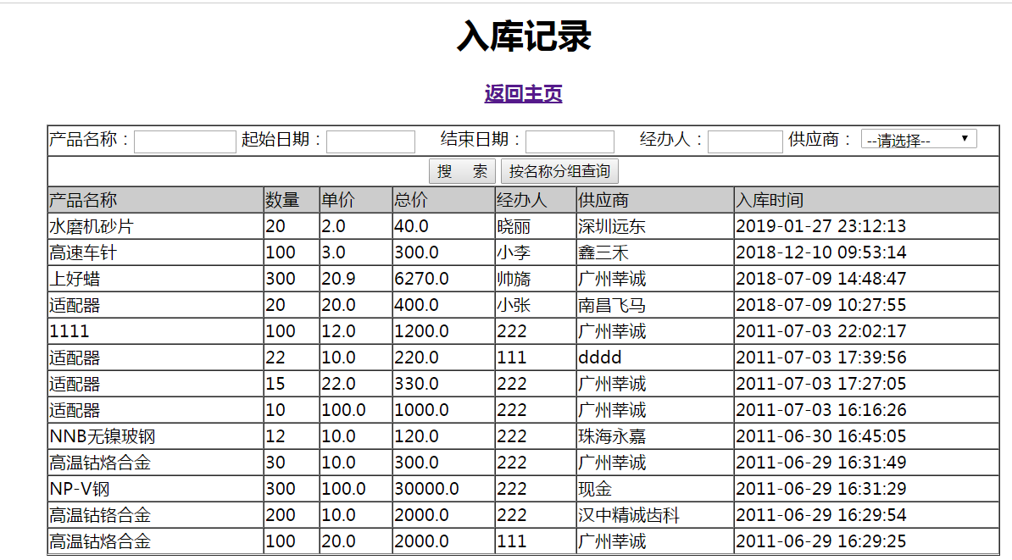

入库记录查询
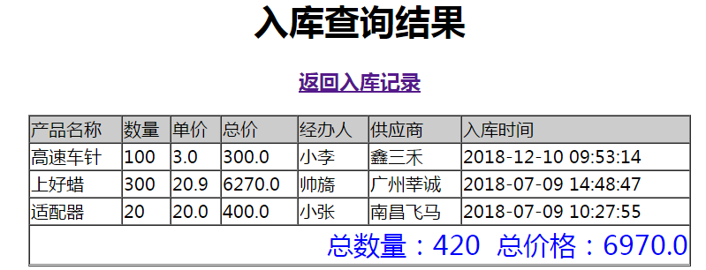

物料出库
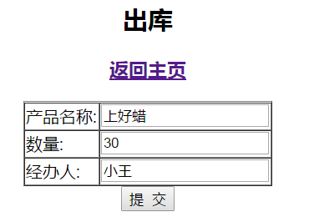

新建物料
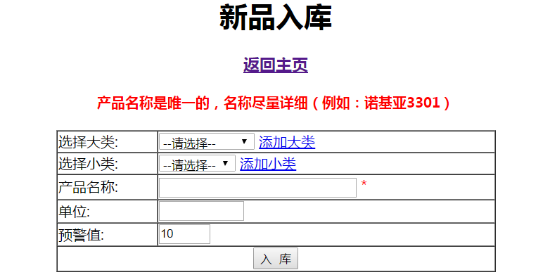

项目实现主要步骤
- 数据库的表和数据建立好
- 使用MyBatis框架来实现对表的增删改查
- 使用SpringMVC框架来实现数据的收集以及控制页面的跳转并显示数据
- 使用Spring框架来管理所有的JaveBean的生命周期以及管理MyBatis的事务。

